Муниципальное бюджетное общеобразовательное учреждение
«Многопрофильный лицей №188»
Кировского района г. Казани

Социальное партнерство
как инструмент организации социально значимых мероприятий
или как создать школьный экологический арт-объект.

Автор:
Марина Михайловна Гайфетдинова,
педагог-организатор

2023-2024
СОДЕРЖАНИЕ

1. ПОЯСНИТЕЛЬНАЯ ЗАПИСКА 3
2. ОРГАНИЗАЦИЯ ЭКОЛОГИЧЕСКОГО ВОСПИТАНИЯ В ШКОЛЕ 4
3. ОТ КРЫШЕЧКИ ДО АРТ-ОБЪЕКТА 7
СПИСОК ИСПОЛЬЗУЕМОЙ ЛИТЕРАТУРЫ 17

- ПОЯСНИТЕЛЬНАЯ ЗАПИСКА
Любая природная система — это единое целое. Если начать что-то улучшать, то при этом что-то обязательно ухудшится. Выигрыш в одном связан с проигрышем в другом. Если человек берет что-то у природы, он должен как-то возместить, иначе возмещать придется нашим потомкам. Остановись в изумлении перед красотой, и в твоем сердце тоже расцветет красота.
В.А. Сухомлинский
В будущем все школы станут экологичными. И не только школы. Все страны, организации, каждый человек — все должны встать на путь экологизации. В противном случае существование на нашей планете станет невозможным. Природа щедро одаривала человечество своими богатствами на протяжении тысячелетий, но наступает переломный момент — наш растущий экологический след стал угрозой для многих биологических видов и для нас самих. И если мы не научимся гармонично сосуществовать с природой и всеми ее обитателями, мы не сможем рассчитывать на благополучное будущее. Хорошая новость состоит в том, что все больше людей, организаций и стран включаются в решение экопроблем. Школы не должны оставаться в стороне. Они играют важную роль в формировании экологического мышления и поведения учеников, влияя на их действия и выбор в будущем, работая над тем, чтобы этот выбор был более экологичным и этичным. Этому способствуют и образовательная и просветительская работа в школе, и соответствующая среда.
Как их развивать в школе на примере социального партнерства и социально значимых мероприятий расскажу в своей работе. Опыт нашего лицея будет полезен учителям и администрациям школ, планирующим переход к системной работе по внедрению экологический мер на базе школы. Всем, кто заинтересован в непрерывном экологическом образовании и просвещении и намерен реализовывать эффективные экологические решения. Также работа будет интересна школьникам, представителям школьных ученических советов, готовым взять инициативу в свои руки, и их родителям, проявляющим активную позицию в школьной жизни.
- ОРГАНИЗАЦИЯ ЭКОЛОГИЧЕСКОГО ВОСПИТАНИЯ В ШКОЛЕ
Молодой лицей «Бионика» экологической направленности. Название бионики происходит от древнегреческого слова бион — «ячейка жизни». Изучает бионика биологические системы и процессы с целью применения полученных знаний для решения технических задач. Бионика помогает человеку создавать оригинальные технические системы и технологические процессы на основе идей, найденных и заимствованных у природы.
В Федеральную рабочую программу воспитания в нашей стране включены 7 направлений, одним из которых является экологическое воспитание. Экологическое воспитание - формирование экологической культуры, ответственного, бережного отношения к природе, окружающей среде на основе российских традиционных духовных ценностей, навыков охраны, защиты, восстановления природы, окружающей среды;
Принято говорить: “Человек и Земля” или “Человек и Природа”, однако при всех достижениях прогрессивной мысли человечества каждый из нас несет внутри себя природу, которая составляет содержание жизни индивида и в целом общества. И никто из людей, при прочих равных условиях, не откажется от того, чтобы дышать и есть, избегать гибели и охранять свое потомство. Термин экология в переводе с греческого включает в себя понятие – жилище, местопребывание, поэтому, развивая экологическое воспитание в образовательных учреждениях, мы естественным путем растим патриотов своего государства. Человек ценит и любит то – о чем он заботится, во что вкладывает свой труд, так и любовь к Родине начинается с заботы об окружающей среде, с заботы о своем местопребывании.
Педагогический коллектив лицея, а педагоги-организаторы, в частности, ведут работу по экологическому воспитанию обучающихся, с учетом их возрастных особенностей, которая направлена на организацию просветительской, природоохранной и исследовательской деятельности обучающихся в условиях города.
Цель экологического воспитания: формирование нравственных принципов экологической культуры обучающихся в процессе изучения учебных дисциплин и во внеклассной работе на основе источника базовых российских ценностей — духовно-нравственной культуре многонационального народа России.
Задачи экологического воспитания:
обеспечение условий для формирования системы знаний обучающихся об окружающей среде и экологически безопасного природопользования;
способствовать обучению детей осознанно использовать уникальный потенциал, который заключен в духовном общении с миром природы, для собственного личностного развития;
создание условий, способствующих воспитанию обучающихся нравственному отношению к явлениям жизни на планете Земля.
проведение информационных мероприятий и акций с целью привлечения внимания к конкретной социальной проблеме, например, акции против насилия или экологических проблем.
Начало реализации программы экологического воспитания: сентябрь 2021 года.
Экологическое воспитание в лицее включает в себя 4 раздела:
Ответственное обращение с отходами: внедрение раздельного накопления отходов в лицее, переход от одноразовых вещей к многоразовым альтернативам и другие возможности для сокращения образования отходов.
Экопросвещение, а именно: проведение экоуроков, фестивалей, организация работы экокружков и экоклубов, просвещение местного сообщества. Практики озеленения, в том числе благоустройство пришкольной территории, обустройство садов и огородов и иные практики.
Энергоэффективность в школе, включая внедрение энергоэффективных технологий.
Ответственные закупки: приобретение более экологичной канцелярии, бумаги и другой продукции.
В рамках эколого-просветительской деятельности в лицее успешно реализуются такие экологические мероприятия как:
- раздельный сбор мусора;
- сбор макулатуры;
- сбор отработанных батареек;
- организация субботников на территории лицея, парка «Салават купере», водных объектов и лесных массивов вблизи лицея;
- изготовление кормушек для птиц;
- туристические маршруты, экоэкскурсии;
- экологические акции среди жителей микрорайона «Салават купере» по бережному отношению к природе и животным;
- летний пришкольный лагерь (отряд экологической направленности);
- экологические социально значимые мероприятия.
Также проводится реализация проектной работы экологического воспитания через художественно эстетическую деятельность:
- «Лучшая летняя клумба» оформление территории лицея летом;
- экологический театр;
- конкурсы, выставки, благотворительные мероприятия.
В 2023 году лицей в рамках экологического воспитания инструментом к реализации социально значимых мероприятий выбрал социальное партнерство.

- ОТ КРЫШЕЧКИ ДО АРТ-ОБЪЕКТА
Социально значимые мероприятия имеют огромное значение для развития общества и благополучия личности. Они не только предоставляют возможность людям встретиться и поделиться своими идеями, но и способствуют созданию сообщества, в котором могут реализоваться самые разнообразные потребности и интересы.
Одним из основных влияний, которое социально значимое мероприятие оказывает на людей, является возможность создания социальных связей и расширение сети контактов. Во время таких мероприятий люди могут обменяться контактами, познакомиться с новыми людьми, а также укрепить отношения с уже знакомыми. Это позволяет стимулировать общение и сотрудничество, а также создавать новые возможности для личностного и профессионального роста.
Однако социально значимое мероприятие не только способствует установлению новых связей, но и дает возможность людям проявить свои таланты и навыки. Такие мероприятия часто включают в себя различные конкурсы, выставки, представления и презентации, где каждый участник может продемонстрировать свои уникальные способности. Подобная практика может помочь людям раскрыть свой потенциал и повысить самооценку, что влияет на их уверенность и успех в различных сферах жизни.
Кроме того, социально значимые мероприятия способствуют развитию культуры и искусства. Они предоставляют площадку для выступления талантливых исполнителей, а также для показа и продвижения произведений искусства. Такие мероприятия могут вдохновить людей на занятие творчеством, а также способствовать сохранению и развитию культурного наследия. Наконец, социально значимые мероприятия имеют потенциал для повышения осведомленности о различных социальных и политических проблемах. Они могут служить платформой для дискуссий, обмена мнениями и обсуждения важных вопросов, что способствует формированию общественного мнения и развитию гражданской позиции.
Социальное партнерство в образовании – одна из примет нового времени. Образовательная организация находится в таких условиях, когда без установления сотрудничества с различными социальными институтами невозможно выжить и развиваться. Школа должна стать открытой системой, расширяющей партнерские отношения с общественностью. Вовлекая обучающихся в социально-активную деятельность, создаются условия для адаптации, социализации и развития личности ребенка.
Органы и учреждения, выступающие в качестве социальных партнеров школы, можно разделить на несколько групп:
- образовательные организации (высшего и среднего профессионального, дополнительного образования);
- органы и учреждения системы профилактики безнадзорности и правонарушений несовершеннолетних;
- государственные надзорные и контрольные органы;
- общественные организации;
- предприятия и организации различных форм собственности.
Формами сотрудничества в рамках социального партнерства могут быть:
– совместная организация и проведение внеклассных мероприятий;
– вечера-встречи с интересными людьми;
– совместная исследовательская и диагностическая деятельность;
– консультации;
– круглые столы;
– экскурсии и различные тематические проекты;
– приглашение специалистов на разные внеурочные мероприятия;
– спонсорская помощь школе.
В период обучения в школе ребенок учится учиться. В это время для него становится наиболее актуальным формирование экологических знаний, умений, способов действий. Возрастает степень самостоятельности взаимодействия ребенка с окружающей средой. Наступает период формирования теоретических знаний об окружающем мире. Появляется возможность рассмотреть на теоретическом и практическом уровне существующие в природе экологические проблемы. В школьном возрасте ребенок более впечатлителен, близок к природе, отмечается его повышенная любознательность и желание помочь. Опыт работы по формированию экологической грамотности, показал, что наиболее приемлемой и действенной формой в школе, является включение школьников в социальную деятельность. Такая деятельность не только стимулирует интерес ребят к экологическим проблемам и путям их решения, но и позволяют установить взаимовыгодное сотрудничество с социальными партнерами. Рассмотрим это на примере социально значимого мероприятия «Сдай крышечку – создай арт-объект».
На занятии по внеурочной деятельности в Международный день Земли – праздник чистой Воды, Земли и Воздуха, который отмечается 22 апреля – провели со школьниками экологическую мастерскую «Сохраним зеленую планету». Индуктором стали фотографии природы и экологических катастроф. Во время групповой работы ребята предложили свои варианты спасения планеты от загрязнения, познакомились с опасными отходами и вредом, который они причиняют, попадая в окружающую среду. Особенно их взволновал пример с использованными пластиковыми крышечками. Ознакомившись с материалами сайтов «Мусора больше нет» и «Добрые крышечки», родилась идея проведения экологического мероприятия под названием «Сдай крышечку – создай арт-объект». Мы воплотили идею в жизнь, обретя первых социальных партнеров.
В чем вред крышек от бутылок? Крышки - глобальная экологическая проблема. Огромное количество одноразовых пластиковых бутылок изготовляется ежегодно. Почти 30% из них производится из вторичного сырья. Но что делать с пластиковыми крышками от бутылок? Зачастую их выбрасывают в общий мусор. Крышки от бутылок представляют значительную опасность для окружающей среды, поскольку они достаточно малы, а также они распадаются на микрочастицы, когда остаются в окружающей среде. Последнее место пребывания крайне нежелательно, поскольку пластик разлагается медленно, выбрасывая в окружающую среду ядовитые компоненты, которые губительно сказываются на экологической ситуации.
Пластиковые крышки убивают животных и загрязняют окружающую среду: во-первых, птицы, рыбы и морские млекопитающие путают их с едой: смертельный исход не редкость. Во-вторых, это пластик, который разлагается десятилетиями, что вредит окружающей среде.
Формирование ответственного отношения к природе – сложный и длительный процесс. Поэтому закладывать основы экологической культуры необходимо в раннем возрасте, т.е. «нужное дело надо делать вовремя». Мы решили приобщить к нашему проекту всех учащихся лицея.
Поскольку наш лицей «Бионика» экологической направленности, то вооружились мы девизом: «Бережём природу — бережём и Родину свою».
В социальных сетях лицея мы объявили о начале акции и возможности сбора крышек. На наш пост откликнулась группа компаний Danaflex - производитель гибкой упаковки и пленочных материалов с печатью из переработанных материалов и предложила свой вклад в сбережение Планеты, так мы обрели социального партнера. Миссия нашего партнера – «Быть лучшим для наших партнеров, создавая надежные отношения, способствуя развитию и процветанию общества».
Новые социальные партнеры предоставили контейнеры для сбора крышек каждому классу, дополнительно распечатали листовки с куар-кодом, перейдя по которому каждый ученик мог выложить фото, как собирает крышки, в социальной сети Вконтакте и выиграть ценный приз от партнеров. А также было озвучено, что класс, набравший больше всего крышечек, сможет посетить завод группы компаний Danaflex по производству переработанной экологичной упаковки, лично оценить производство.
Куда на переработку пойдут крышечки и что с ними будет дальше, партнеры оставили в тайне. Но рассказали ребятам, что это будет экологический арт-объект для лицея. А выбрать что это будет предложили ученикам. Начался подготовительный этап.
Все классы активно собирали крышечки в классах, придумывали дизайн арт-объекта, оформляли с помощью рисунков свои креативные идеи. Всего за время проведения акции (один месяц) нами было установлено 56 контейнеров и собрано более 195 кг. использованных пластиковых крышек.
В последний учебный день перед летними каникулами представители нашего социального партнера забрали все собранные крышки, все креативные рисунки, поблагодарили ребят за их труд и бережное отношение к природе. Наградили активных ребят ценными подарками (Рис. 1).
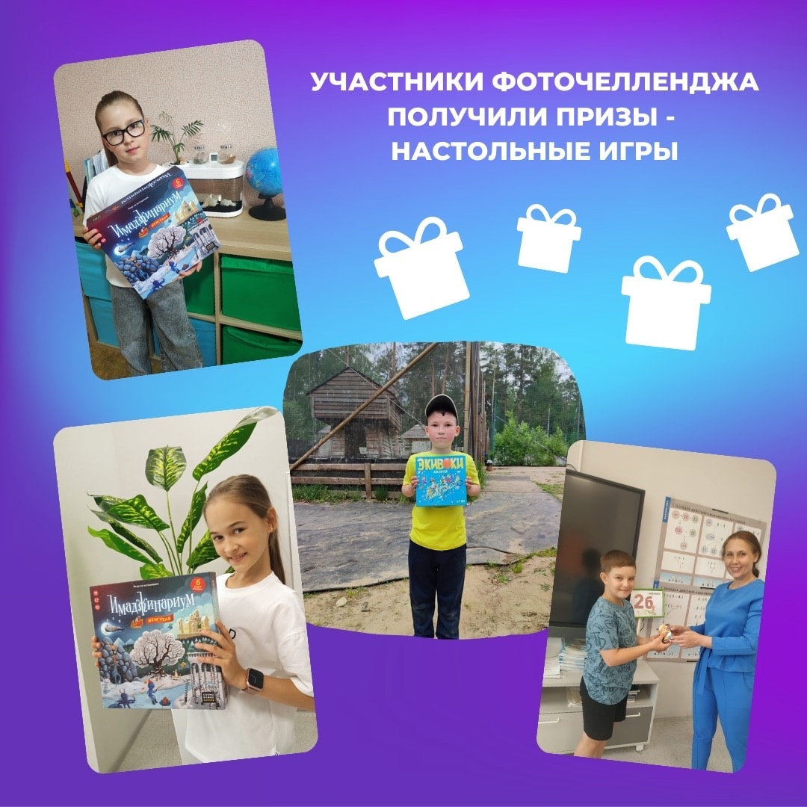
Рис.1
Было объявлено, что арт-объект в течении лета будет оформлен, будут подведены итоги среди самых активных классов и в начале нового учебного года ребята смогут увидеть результаты своих трудов.
Все крышечки были измельчены, их соединили со вторичными гранулами, которые предоставила группа компаний Danaflex, засыпали в специальные формы и расплавили до нужного состояния. Это происходило на базе еще одного нашего партнера компании Qullar (от татарского “куллар”) – мастерская предметного дизайна и дизайна интерьера, специализирующаяся на разработке и создании предметов интерьера и мебели из переработанных и экологичных материалов (Рис.2).
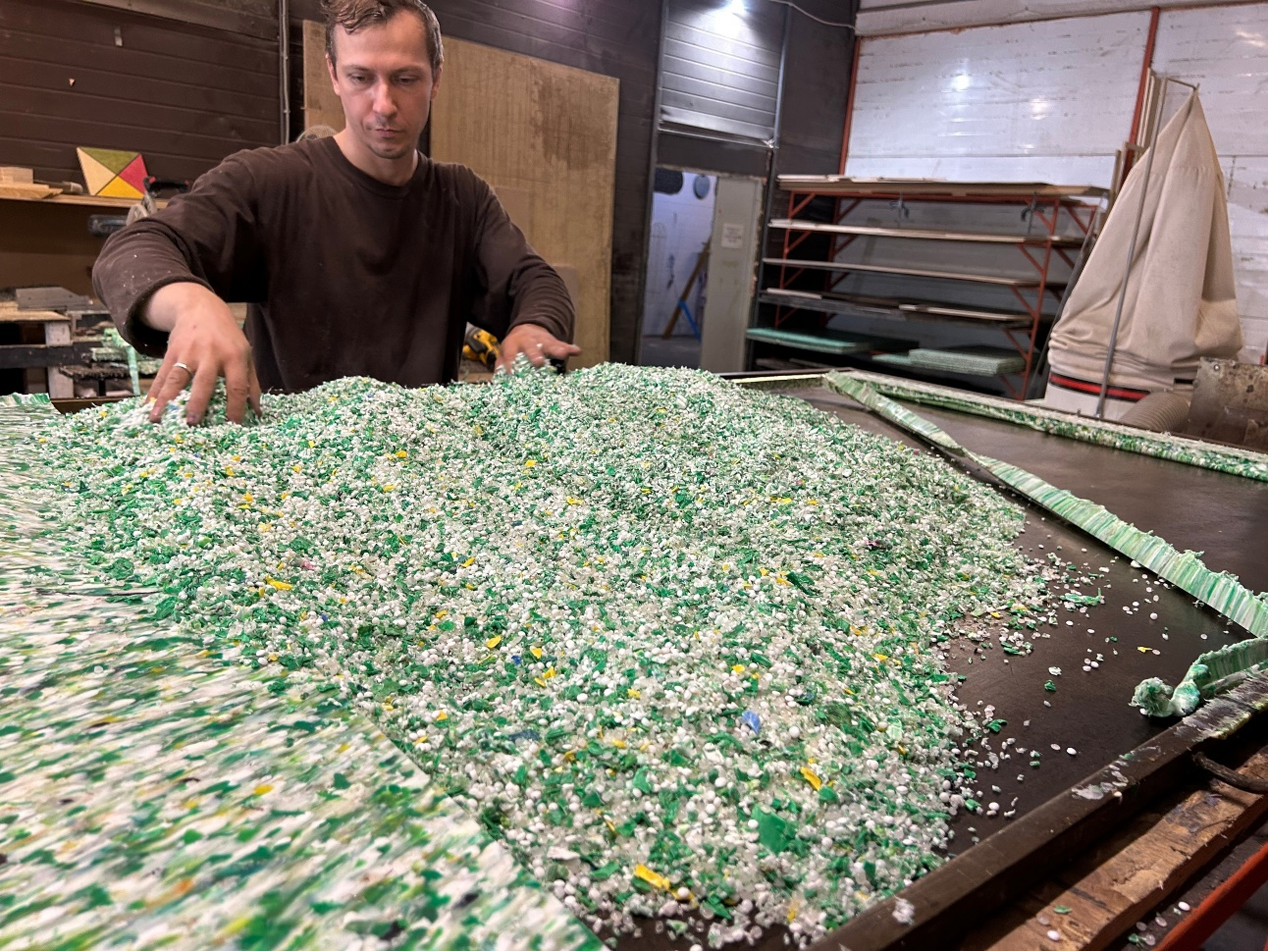
Рис.2
В назначенный день арт-объект прибыл в наш лицей. Для ребят это был очень ответственный и торжественный момент, их переполняло чувство гордости, ведь арт-объект был создан из переработанных крышек, который каждый ученик, совместно с родителями и друзьями бережно собирал.
Представители компаний партнеров несколько часов устанавливали арт-объект и вот в лицее появилась экологическая фотозона из деталей разного размера и цвета (Рис.3,4).
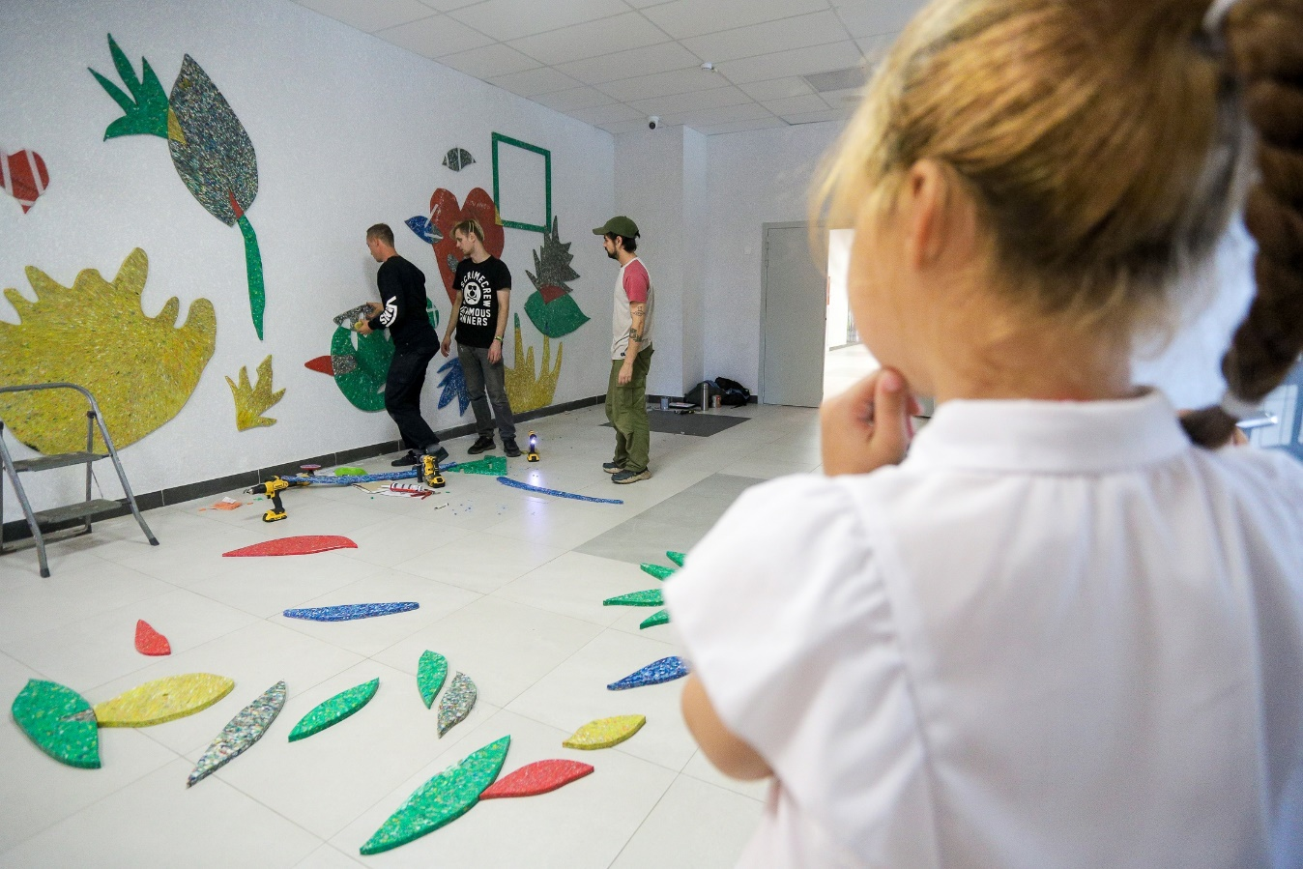
Рис. 3
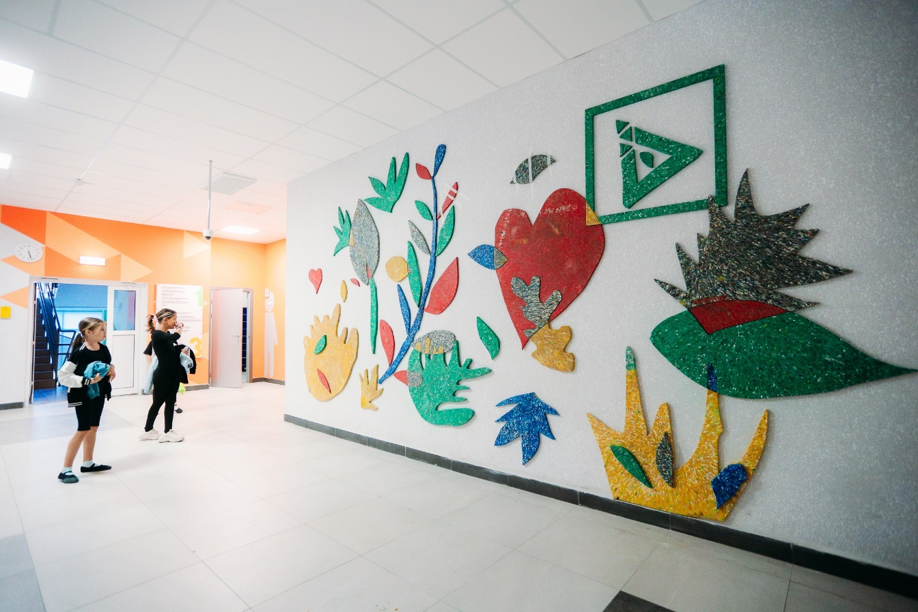
Рис.4
В октябре мы подвели итоги проекта, вместе со своими партнерами. Благодаря нашей активности в реализации проекта 5 лучших классов смогли посетить производство по изготовлению переработанной экологичной упаковки для: шоколада, кормов для животных, кофе, детских подгузников, печений и многого другого. Ребятам провели экскурсию по цехам, показали, как работают станки по переработке пластика, станки по нанесению краски и многое другое (Рис.5,6).
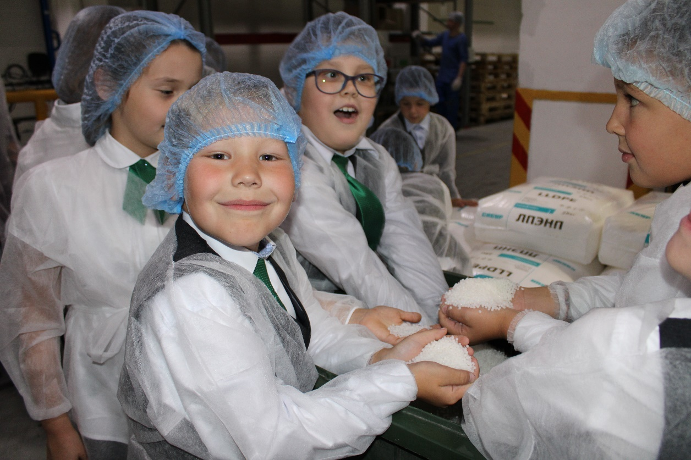
Рис.5
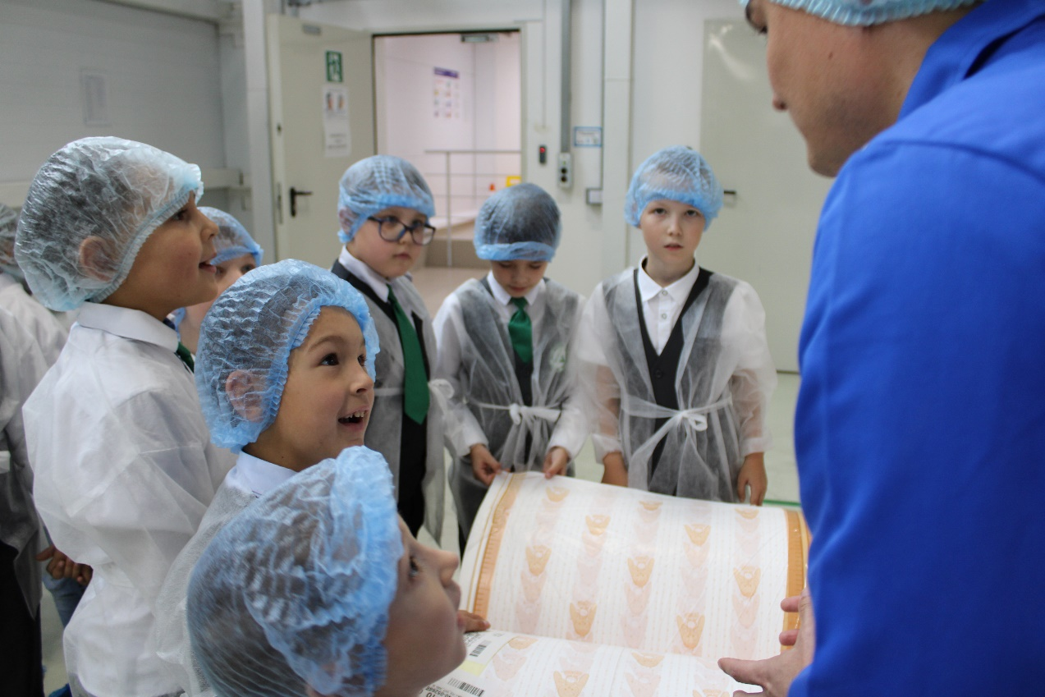
Рис.6
Ребята остались под большим впечатлением от экскурсии, узнали много нового о повторном экологичном использовании упаковки и пластика (Рис.7).
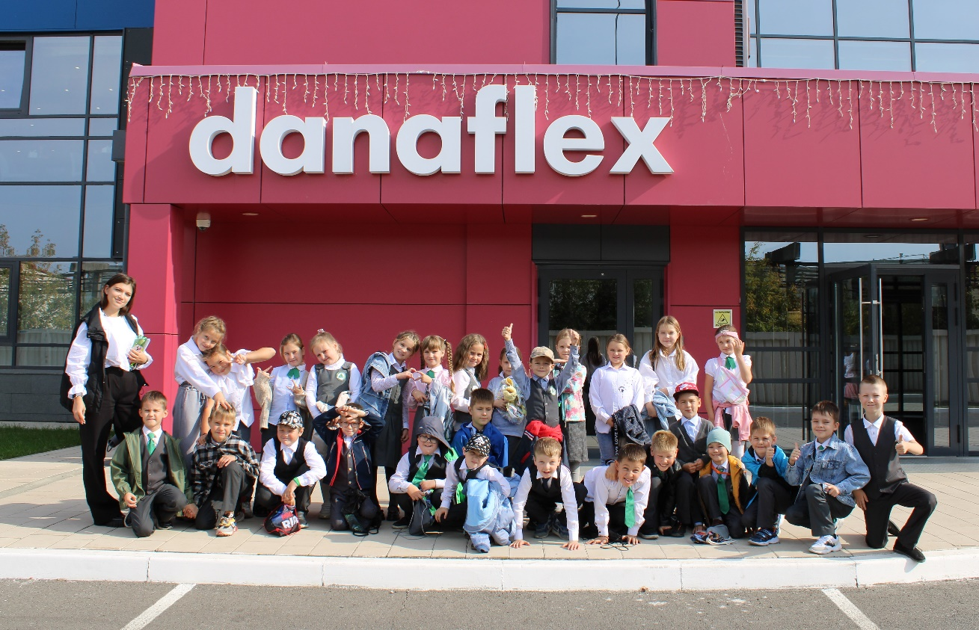
Рис.7
Таким образом, экологическое социально значимое мероприятие «Сдай крышечку – создай арт-объект» не только вызвало интерес ребят к экологическим проблемам и путям их решения, но и позволил установить взаимовыгодное сотрудничество с социальными партнерами, объединив различные сферы деятельности.
Сегодня в образовательной практике идут процессы, связанные с расширением сферы партнерских отношений. В условиях растущей актуальности объединения ресурсов общества при решении наиболее сложных социальных проблем партнерство становится важнейшей позитивной тенденцией, формирующей новый тип взаимоотношений в сфере образования личности. Очевидно, что в этой новой для образования сфере пока остается много неразработанных и неисследованных тем, в частности, с точки зрения практической реализации, требуют дополнительного изучения пути, этапы, формы и механизмы социального партнерства в образовании как средства повышения его качества.
Очень радуют результаты, которых мы достигли благодаря проведенному мероприятию.
После реализации совместного социально значимого мероприятия с группой компаний Danaflex по экологическому воспитанию обучающихся и построению дальнейших планов увеличилась доля участия мотивированных обучающихся в I полугодии 2023 года в:
- научно-исследовательской, проектной деятельности по экологии на 10%;
- олимпиадном движении по экологии на 3%;
- интеллектуальных, творческих конкурсах по экологии до 15%;
- природоохранной деятельности до 42%;
- соблюдающих нормы здорового образа жизни в поступках и поведении до 47%.
Главный итог нового социально значимого мероприятия заключается в построении новой модели организации экологического образования и воспитания, обучения, проектной, исследовательской деятельности школьников.
Надеемся на дальнейшее сотрудничество с нашими социальными партнерами, а также планируем расширение списка участников в реализации социально значимых мероприятий в нашем лицее и не только по экологической направленности. Уверены, что наш опыт станет примером успешной реализации социально значимых мероприятий через инструмент социального партнерства.

СПИСОК ИСПОЛЬЗУЕМОЙ ЛИТЕРАТУРЫ
- https://applied-research.ru/ru/article/view?id=9981
- https://www.maam.ru/detskijsad/doklad-socialno-znachimye-akci-odin-iz-yefektivnyh-instrumentov-raboty-pedagoga-po-vospitaniyu-yunogo-grazhdanina.html
- https://добрые-крышечки.рф/
- https://danaflex-group.com/ru
- https://uzhk42.ru/socialno-znacimye-meropriyatiya-vaznost-vidy-i-primery-organizacii/
- https://znanio.ru/media/iz-opyta-raboty-sotsialnoe-partnerstvo-2616593
- https://nsportal.ru/nachalnaya-shkola/vospitatelnaya-rabota/2015/05/04/sotsialnoe-partnerstvo-v-ekologicheskom
- https://urok.1sept.ru/articles/638658
- https://erafoundation.ru/assets/Metodichka.pdf
- https://vk.com/qullardesign
- https://vk.com/danaflexteam

